Validando Sprint 3
“Rutafit”
Fecha:[21/10/2025]

Tabla de contenido

Contenido
Datos del documento 3
Planilla product backlog con registro de avances día a día y validación del product owner. 4
Gráfico de avance del sprint 1. 4
Pila del producto actualizada. 4

Datos del documento

Histórico de Revisiones
Versión | Fecha | Descripción/cambio | autor
0.1 | 21/10/2025 | Inicio documento | Grupo 4

Información del Proyecto
Organización | Duoc UC. Escuela de Informática y Telecomunicaciones
Sección | 001D
Proyecto (Nombre) | RutaFit
Fecha de Inicio | 08-09-2025
Fecha de Término | 10-11-2025
Patrocinador principal | No aplica
Docente | Jazna Meza , Juan Pablo Mellado

Integrantes
Rut | Nombre | Correo
18.068.247-3 | Cindy Beyer | ci.beyer@duocuc.cl
19.594.989-1 | Bárbara Riffo | bar.riffo@duocuc.cl
26621232-1 | Erwin Gonzalez | erw.gonzalez@duocuc.cl

Planilla product backlog con registro de avances día a día y validación del product owner.

Historia | Tarea | Horas estimadas |  | Horas realizadas por día |  |  |  |  |  | Estado
Historia | Tarea | Horas estimadas | Responsable | 1 | 2 | 3 | 4 | 5 | Total | (A/R)
H7 | TK-39 | 3 | Bárbara | 3 |  |  |  |  | 3 | A
H7 | TK-40 | 6 | Bárbara |  | 6 |  |  |  | 6 | A
H7 | TK-41 | 4 | Bárbara |  | 4 |  |  |  | 4 | A
H7 | TK-42 | 4 | Bárbara |  |  | 4 |  |  | 4 | A
H7 | TK-43 | 4 | Bárbara/Cindy |  |  | 4 |  |  | 4 | A
H8 | TK-44 | 6 | Cindy |  |  | 6 |  |  | 6 | A
H8 | TK-45 | 5 | Bárbara/Cindy |  |  |  | 5 |  | 5 | A
H8 | TK-46 | 4 | Cindy |  |  |  | 4 |  | 4 | A
H11 | TK-47 | 4 | Cindy |  |  |  |  | 4 | 4 | A
H11 | TK-48 | 3 | Erwin |  |  |  |  | 3 | 3 | A
H11 | TK-49 | 3 | Erwin |  |  |  |  | 3 | 3 | A

Gráfico de avance del sprint 1.
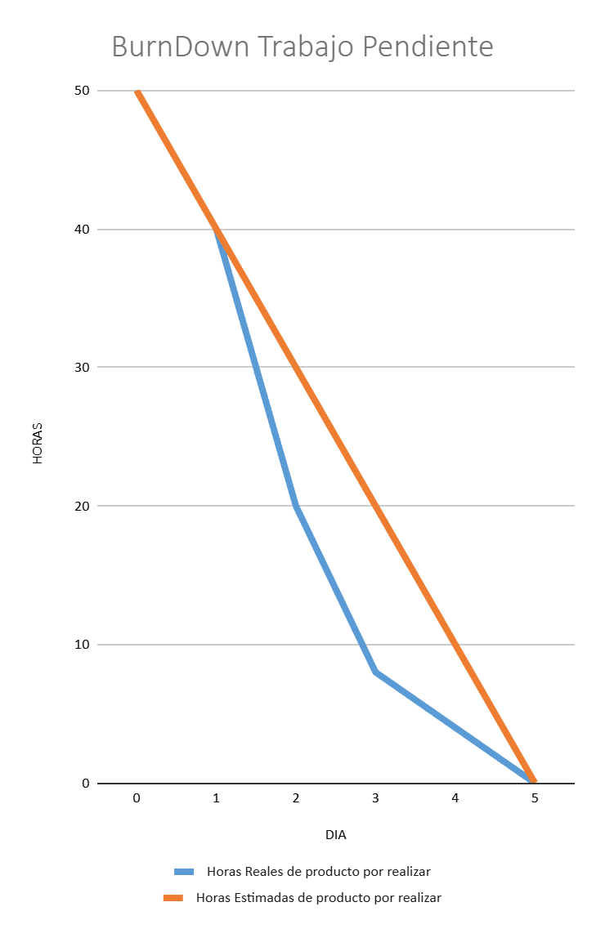

Pila del producto actualizada.
ID | Historia de Usuario | Estimación | Prioridad
H7 | Como un usuario  Necesito visualizar el mapa con ubicación en tiempo real  Con la finalidad de ver mi posición actual en el mapa | 8 | Alta
H8 | Como un usuario  Necesito grabar una ruta  Con la finalidad de guardar mi ruta | 8 | Alta
H11 | Como un Usuario  Necesito ver mi recorrido siguiendo una ruta  Con la finalidad de ver mi progreso en tiempo real | 8 | Alta

